Многому я научился у своих наставников,
ещё больше - у своих товарищей,
но больше всего – у своих учеников.
Талмуд
Каждого, кто проживает со своими учениками первые годы их школьной жизни, кто вкладывает душу и силы в этот во многом решающий дальнейшую судьбу человека этап, всегда волнует вопрос: что случается с его учениками за пределами начальной школы? Что уносят они из "началки" в основную школу? Что остается с ними на всю жизнь?
В идеале – это самостоятельный, свободный, быстрый в решениях деятельный человек, которого отличает целеустремлённость, коммуникабельность, работоспособность. Он умеет трудиться, умеет принимать решения и нести ответственность за них. Он осознаёт и ценит своё «Я», понимает и уважает окружающих его людей, умеет ценить и беречь прекрасное.
Да, но как на практике решить задачи развития, обучения и воспитания и учесть особенности физического и личностного развития каждого ребёнка? Как помочь каждому ребёнку найти своё «Я» в жизни?
На мой взгляд, в современных условиях основным двигателем развития маленького человека является его познавательная активность в осознании окружающего мира и осознании своего места в этом мире. Долгое время я находилась в поиске таких подходов и методов работы, в которых позиция ученика была наиболее активна: от объекта научения, получателя информации до активного субъекта учения, самостоятельно добывающего необходимую информацию и даже конструирующего для этого способы действий. Одно мне было ясно, что моя цель может быть достигнута путём постоянного включения школьников в практическую деятельность. Мои поиски привели меня к определению учебной деятельности Д.Б.Эльконина: «Учебная деятельность – деятельность по самоизменению, ее продукт – те изменения, которые произошли при ее выполнении в самом субъекте.» В этом и заключается ее основная особенность, так как «реальным предметом учебной деятельности является вовсе не задачи и не какие-то учебные материалы, а …сам учащийся человек. Именно он изменяется в ходе учения.» Эти слова стали девизом моей педагогической деятельности: « Изменение ребёнка через учение» или «Учение через воспитание, воспитание через учение».
Основоположниками деятельностной педагогики в 90-е годы была создана система развивающего обучения Д.Б.Эльконина-В.В.Давыдова, освоив которую я работаю по ней уже много лет. Считаю её самой современной, актуальной и самой продуманной образовательной системой.
Весь образовательный процесс строится мной через реализацию образовательной системы Д.Б. Эльконина – В.В. Давыдова, что и определяет специфику всего комплекса образовательных и воспитательных задач моей педагогической деятельности.
Особым достижением системы я считаю изменение предметного содержания обучения. Это позволяет мне работать на другом качественном уровне, чем прежде. Содержание учебного материала позволяет вывести учащихся на овладение системой научных понятий, благодаря чему дети овладевают обобщённым способом действий, с помощью которого они решают большой круг частных задач, имеют возможность больше времени тратить на овладение новыми способами действий, отработкой учебных навыков.
Например, благодаря использованию фонематического принципа письма и осуществления способов орфографического действия уже к концу 1-го класса у моих учеников снизилось количество ошибок логопедического характера при письме.

класс | Кол-во учащихся, которым специалистом ЦППР рекомендованы занятия с логопедом. | Кол-во учащихся, занимающихся с логопедом.
1-ый класс | 12 | 2
2-ой класс | 5 | 2
3-ий класс | 3 | 2

Для меня ключевым принципом построения учебного содержания является задачный принцип.
Центральной является учебная задача – всегда новая задача. Подобных задач учащиеся ранее не решали, и поэтому «с ходу» она не может быть решена. Она возникает благодаря создавшейся проблеме, дети чётко осознают необходимость решения этой задачи. Организованный поиск решений учебной задачи позволяет детям осознанно продвигаться вперёд по учебному маршруту, опираясь на уже имеющиеся знания. Результатом решения учебной задачи является общий способ для решения частных задач.
Конкретно-практическая задача ориентирована на применение уже освоенных способов действий (знаний, умений) в известной детям ситуации. А конкретно-практическая задача может быть использована для выявления границ применения освоенного способа действия и тем самым становится условием для постановки новой учебной задачи.
учебная, конкретно-практическая, исследовательская, проблемная, творческая, сюжетная, познавательная и др.
Творческая задача – задача, не имеющая готового формального способа решения, требует от детей творческих способностей и нестандартного мышления.
Решение познавательной задачи обращено на получение, поиск новых знаний с помощью уже известных способов решения или новых способов решения.
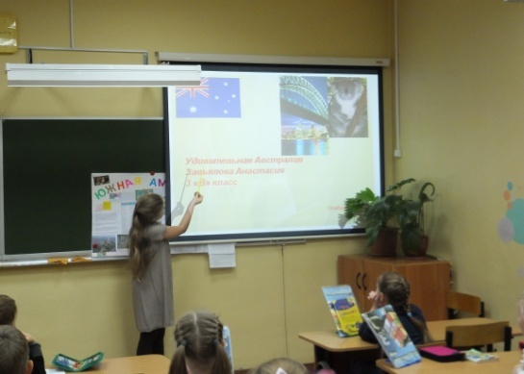
Проектная задача ориентирована на применение детьми целого ряда способов действий, средств и приёмов не в стандартной форме, а в ситуации, по форме и содержанию приближенных к жизненной. Проектная задача для меня принципиально носит групповой характер. Итогом решения такой задачи является созданный детьми реальный «продукт»: текст, схема, таблица, диаграмма, график и т. д.
В этом учебном году учащиеся моего класса решали следующие проектные задачи:
предмет | Проектная задача
технология | Организация выставки поделок «Весёлый огород» с использованием осеннего урожая.
технология | Создание альбома «Виды бумаги».
окружающий мир | Создание иллюстрации к книге Д. Дефо «первый маршрут Робинзона»  Создание путеводителей по материкам.
русский язык | Создание памятки для справочника «Правописание приставок»
окружающий мир | Создание свода правил поведения на улице для первоклассников. Знакомство первоклассников с правилами.

С первого класса я веду работу по формированию у детей способности к рефлексии. Они смело признают своё незнание, умеют отличать известное от неизвестного. В неразрешимой ситуации умеют определить, какого знания им не хватает для успешного действия, свои собственные действия и мысли умеют рассматривать и оценивать «со стороны», не считая свою точку зрения единственно возможной, умеют критично, но не категорично оценивать мысли и действия других людей. Каждое суждение, отличное от других на моём уроке рассматривается не как ошибка, а как проба мысли. Я считаю, что способность к рефлексии у детей является важнейшей составляющей умения учиться.
Другая важнейшая составляющая умения учиться, на мой взгляд, это умение добывать недостающие знания и умения, пользуясь разными источниками информации. Уже в первом классе дети фиксируют различные способы получения необходимой информации, на протяжении всего курса обучения происходит рефлексия этих способов, определяются наиболее продуктивные. Так, первой настольной книгой в классе, а потом и дома у моих учеников является Толковый словарь русского языка Ожегова. Дети сами во время учебного процесса предлагают в случае необходимости обращаться к нему. Во втором классе в связи с возникшей проблемной ситуацией на уроке русского языка (невозможность проверки орфограммы слабой позиции по сильной) дети знакомятся с орфографическим словарём. Он становится их второй настольной книгой. Работа со словарём по инициативе детей ведётся систематически как на уроке, так и дома.
Особенностью психолого-педагогической концепции системы по которой я работаю, являются разнообразные групповые дискуссионные формы работы, в ходе которой дети открывают для себя основное содержание учебных предметов. Знания мной не даются детям в виде готовых правил, аксиом, схем. В основу изучаемых предметов положена система научных понятий. Поэтому организация групповой работы учащихся является для меня особенной педагогической задачей: общеклассная дискуссия по открытию нового способа действия, работа детей в группах и парах по уяснению нового способа действия, индивидуальная работа ребёнка по освоению
Индивидуальная работа ребёнка по освоению нового учебного действия
Работа детей в группах и парах по уяснению нового способа действия
Общеклассная дискуссия по открытию нового способа действия

Организовать взаимодействие учащихся в группах я стараюсь разными способами.

Различные способы группового взаимодействия учащихся

« Мозговой штурм»
результат

Каждый участник высказывает как можно больше идей о том, как ре-
шить задачу, а затем они обсуждают пригодность этих способов действия и готовят ответ от «группы». При проведении «мозгового штурма» возможны следующие варианты организации работы:
а) «Круглый стол»: члены группы (в произвольном порядке) высказы-
ваются. Пока один говорит, остальные слушают.
б) «Обсуждение по кругу». Порядок работы такой же, как на «круглом
столе». Отличие в том, что члены группы высказываются в заранее установленном порядке (например, по часовой стрелке)

«Конвейер»

результат

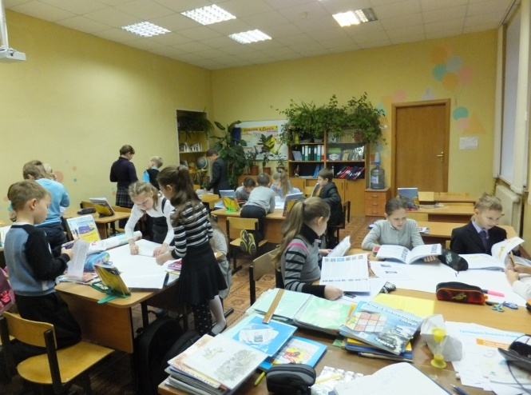
Между детьми распределена последовательность операций, составляющих действие по решению задачи. Конвейерный тип взаимодействия удобен, прежде всего, для отработки навыков. Он эффективно работает при освоении действия, где каждый участник малой группы отвечает за одну конкретную операцию. До тех пор, пока не будет выполнена одна операция, не может быть начата другая.

«Бригада»
результат

«Бригада» может быть использована при решении задачи, требующей больших затрат времени. Для ускорения решения задачи члены группы договариваются между собой, кто и что будет делать. Продукт групповой работы складываются из результатов работы каждого участника группы.

Ролевое взаимодействие.

результат

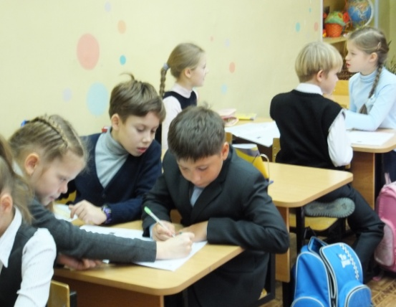
Возможны следующие ролевые функции участников группы: лидер (ко-ординатор, командир), оформитель (секретарь), докладчик, хранитель времени, завхоз…Распределение ролей очень полезно при проведении групповой дискуссии. Если роли не распределены, не исключено, что будут солировать всего один-два участника.

«Учитель - ученик»

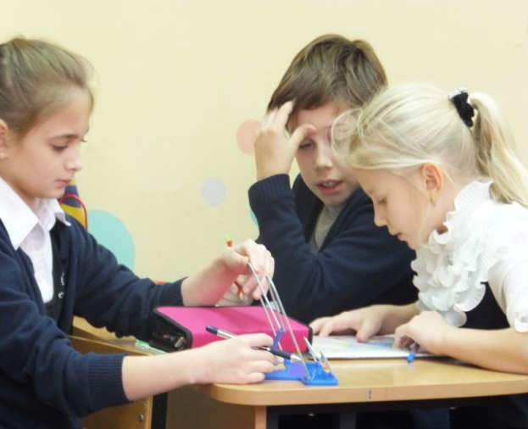
Совместные действия детей, воспроизводящие отношение «ученик-учитель» – различные формы взаимообучения, взаимопомощи, консультирования.
Для эффективности данной работы я всегда продумываю, на каком этапе урока (в какой момент) будет организована такая форма работы, и с какими формами она будет сочетаться. Я прекрасно осознаю, что работа в группе – не самоцель, а способ эффективного получения результата. Мои ученики в определённый момент сами предлагают групповую (или парную) форму работы, т. к. уже убедились в её эффективности. Считаю немаловажным в данной работе, как пространственно будут располагаться группы в помещении, как будет организована межгрупповая работа, каков будет способ оценки результатов работы учащихся и т. д.
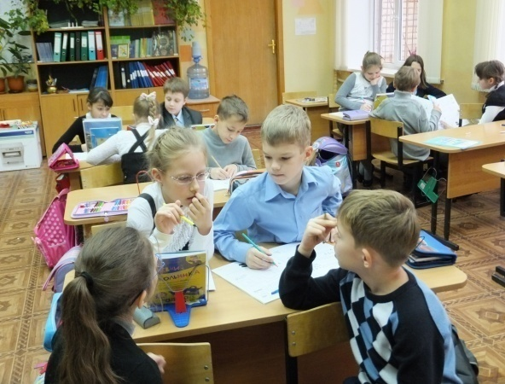
Взаимодействие, взаимоотношения, сотрудничество позволяют моим ученикам организоваться для совместного учебного труда, а я, как учитель, ставлю для себя следующие задачи:
- обеспечить каждому ребенку эмоциональную поддержку;
- превратить сотрудничество учеников в источник мотивации к учению;
- при организации сотрудничества органично на каждом уроке прививать детям социальные навыки;
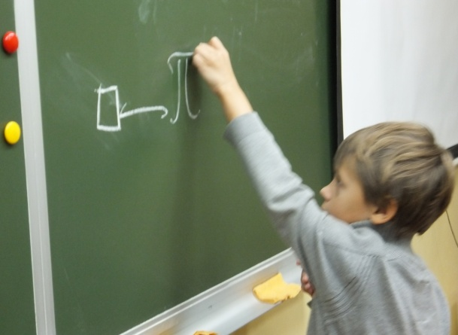
- развивать способность понимать точку зрения другого человека и действовать с позиции другого человека, как в интеллектуальной, так и в эмоциональной сфере личности ребёнка.
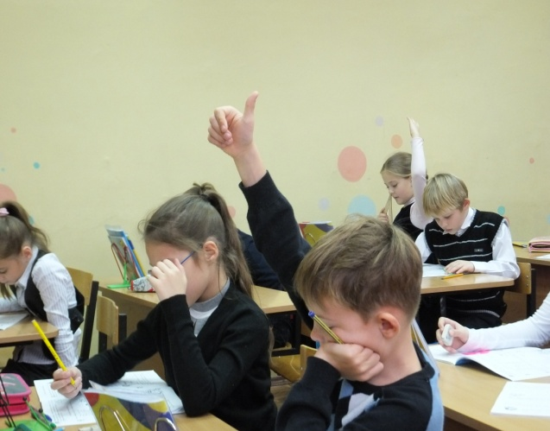
При изучении нового материала на моих уроках является исследовательская деятельность, результатом которой чаще всего является создание детьми модели нового учебного действия или преобразование уже имеющейся модели в соответствии с полученным результатом. Созданная детьми модель позволяет им иметь опору для дальнейшего решения предметных задач, мои ученики используют созданные модели во время доказательства своей токи зрения, рефлексии полученных знаний.
Используя традиционные методы диагностики контроля и оценки знаний учеников, всегда считала это недостаточным для того, чтобы строить свою работу, приспосабливая её к реальной ситуации в классе. Необходимость постоянной обратной связи заставила меня пользоваться встроенной в урок диагностикой, позволяющей выверять каждое своё обучающее действие и чутко реагировать на малейшие признаки непонимания обсуждаемого материала. Это стало моим инструментом самоконтроля и самооценки, необходимых для того, чтобы корректировать свои учительские замыслы относительно того, что происходит здесь и сейчас в эту минуту на уроке.
Во время высказывания одноклассника рука вытянута, поднят большой палец
Да, я согласен

Значение действия ученика
Действие ученика

Мы приняли общее решение
Группа детей соединив руки поднимает их вверх

Нет, я думаю по-другому
Во время высказывания одноклассника рука поднята

Я готов работать дальше

Держа ручку, рука поднята

Я нашёл «ловушку».

Пальцы сложены буквой «л»
Ровная посадка, тетрадь закрыта

Я окончил работу

Мне нужна помощь
Руки сложены «домиком»

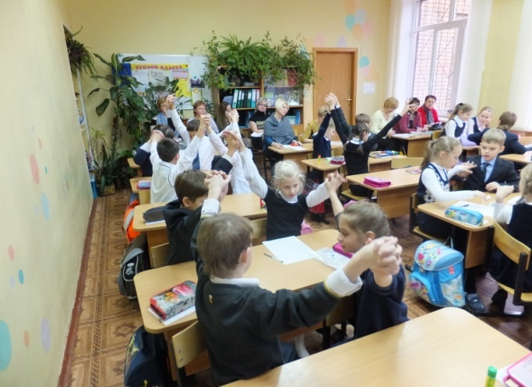
Данные действия детей позволяют мне с большей чуткостью реагировать на события урока, прочитывать косвенные свидетельства детского понимания или непонимания, перестраивать свой исходный план урока, натыкаясь на явное непонимание или на неожиданно глубокое понимание.
Считаю своей главной задачей – научить детей учиться. Для этого стараюсь воспитать у детей здоровую самооценку: уверенность в себе (без самолюбования), сочетающуюся со спокойной самокритичностью.
Ещё в первом классе в безоценочный период я начинаю формировать рефлексивные действия самооценки. Вместо дошкольного «Я не могу решить эту задачу, что мне надо делать?» «Я решу эту задачу, если…» Действовать не наугад, а остановиться, понять, чего не хватает для успешного действия, и начать поиск недостающего знания.
Самооценка для моих учеников начинается с участия в производстве оценки – в выработке её критериев. Для этого дети получают предельно чёткие критерии оценки (они абсолютно прозрачны для ребёнка), участвуют в разработке шкалы оценок вместе со мной. Стараюсь, чтобы моей оценке предшествовала оценка ученика. Чтобы оценочные отношения были двусторонними. Оценка учителя – это прежде всего средство выращивания здоровой самооценки ученика!
Для определения уровня сложности задания, для определения качества выполнения задания и т. д. я предлагаю детям разные варианты записи результатов оценочных суждений.


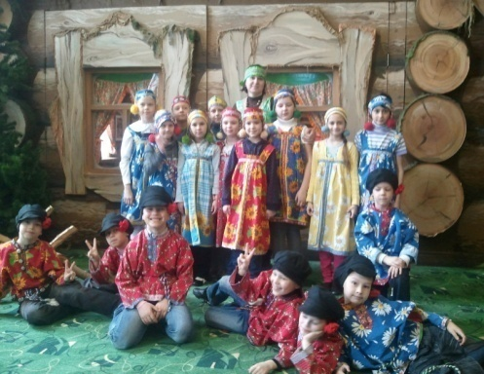
Неотъемлемой частью моей работы являются учебные экскурсии как реальные так и виртуальные. Они позволяют активизировать познавательную деятельность учащихся, расширить знания по предмету, повысить эффективность моей работы. Экскурсия всегда является этапом решения проектной или познавательной задачи. Например, по литературному чтению дети работали над проектом «Виды русских народных сказок». Ответ на вопрос «Каковы особенности русских народных волшебных сказок?» дети смогли найти, посетив экскурсию «Предания старины глубокой» в музее сказок «Жили-были». Учебные экскурсии проводятся мной систематически, дети являются активными участниками всех этапов работы.

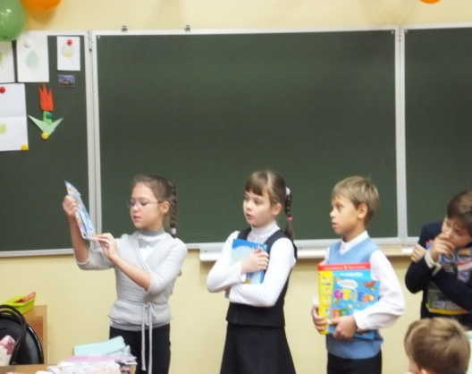
Воспитание активной познавательной позиции осуществляется мной и во внеурочной деятельности. В классе мы организовали Клуб Знатоков. Клуб имеет определённые правила приёма в члены клуба, которые обязаны активно участвовать в работе клуба. Младший школьник обязательно должен переживать ситуацию успеха, испытывать признание среди окружающих. Дети, даже самые неактивные, включаются в процесс интеллектуального общения. Это и представление прочитанных книг, журналов, и организованные детьми конкурсы, викторины. Всё это повышает уровень мотивации учебной деятельности моих учеиков.
Уровень школьной мотивации учащихся, их учебной деятельности | 2 класс | Количество учащихся
Высокая школьная мотивация | 68% | 19
Нормальная школьная мотивация | 21% | 6
Положительное отношение к школе, но привлекает больше внеучебными сторонами | 11% | 3

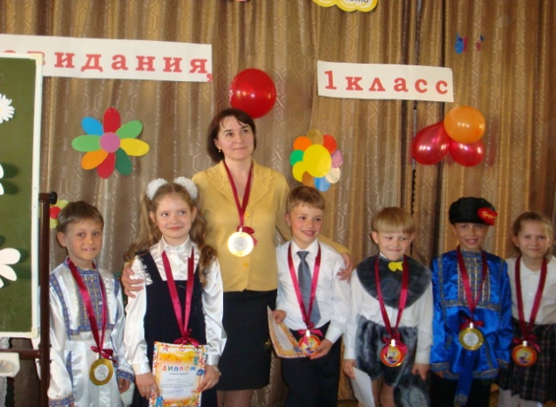
Сделать школьную жизнь детей интересной и содержательной, наполнить ее яркими впечатлениями, интересными делами, радостью творчества позволяет создание кукольных спектаклей и театрализованных постановок.
Театр - это волшебный край,
в котором ребенок радуется,
играя, а в игре он познает мир!
С. И. Мерзлякова
Участие в театральной постановке помогает моим ученикам реализовать себя в детском коллективе, побывать в ситуации успеха, учит сотрудничеству, ответственности за общее дело, формирует вкусы, интересы, определенное отношение к окружающему. Со своими спектаклями мы не раз участвовали в городских конкурсах, выступали пред воспитанниками детского сада №27 «Радость», учащимися других классов, перед родителями.
***
Я буду считать свою профессиональную задачу выполненной, если мои ученики будут получать удовлетворение от учения, ценить полученные знания и быть готовыми к их применению; будут ценить и уважать окружающих, понимать и принимать других людей, чувствовать ответственность пред своей семьёй.

